Gradiva za aktiven pouk fizike na daljavo:
KINEMATIKA
Izbor, priredba in prevod: S. Faletič, T. Maroševič, G. Planinšič in A. Šarlah, FMF UL, Ljubljana, 2020. Besedila niso lektorirana!
Izvirnik: E. Etkina, D. Brookes, G. Planinsic, A. Van Heuvelen, On-line Active Learning Guide (OALG) for College Physics, 2/e © 2020 Pearson Education, Inc.

1. Aplikativni poskus: gibanje polža
Cilj: a) uporabiti pojem konstantne hitrosti pri analizi gibanja v realnem primeru;
b) odčitati in predstaviti podatke;
c) ovrednotiti mersko negotovost;
Oprema: ni potrebna

Opazujte video posnetek polža [https://youtu.be/aJKRq2zjZeg]. S tipkama pika (.) in vejica (,) na tipkovnici lahko video predvajate naprej ali nazaj sliko za sliko (najprej predvajanje ustavite s pritiskom na pavzo).
a. Ali se polž giblje s konstantno hitrostjo? Razložite. Če se, določite velikost hitrosti, s katero se giblje polž.
b. Predstavite izmerke s tabelo in narišite graf, ki kaže odvisnost lege polža od časa.

2. Testni poskus: kako hodite?
Cilji: a) Naučiti se, kako testirati idejo;
b) naučiti se, kako oblikovati napoved na podlagi ideje (hipoteze, razlage), ki jo testiramo.
Oprema: naprava za merjenje razdalj, štoparica, vrečke sladkorja ali kateri koli drug pripomoček, ki bi ga lahko potrebovali.

a. Zasnujte poskus, s katerim boste testirali, ali hodite po sobi s konstantno hitrostjo. Premislite, kaj pomeni testirati idejo. V fiziki testiranje ideje s poskusi vsebuje naslednje korake:
1) sprejmemo idejo (hipotezo), ki jo testiramo, kot pravilno;
2) zasnujemo poskus, katerega izid lahko napovemo na podlagi sprejete ideje;
3) naredimo napoved izida poskusa (pri tem morate premisliti tudi ali ste poleg ideje, ki jo testirate, predpostavili, da drži še kaj drugega — temu pravimo predpostavke);
4) izvedemo poskus in primerjamo izid poskusa z napovedjo. Na podlagi primerjave se odločimo, ali lahko idejo ovržemo ali ne.
b. Opišite poskus in pripomočke, ki jih potrebujete za izvedbo poskusa. Če nimate metra ali vrečk sladkorja, improvizirajte z uporabo dostopnih pripomočkov. Napoved izida poskusa naredite na podlagi ideje, ki jo testirate (in ne vaše intuicije). Napoved zapišite tu.
c. Izvedite meritve, zapišite izmerke in jih analizirajte. Se izid poskusa ujema z napovedjo? Kaj ste ugotovili glede ideje, ki jo testirate?
d. Če ste ugotovili, da hodite s približno konstantno hitrostjo, kolikšna je ta hitrost? Kakšne predpostavke ste sprejeli, da ste lahko določili hitrost hoje? (Namig: pomislite, kaj se zgodi, ko se pričnete gibati iz mirovanja.)

3. Testni poskus: ali telesa padajo ves čas z enako hitrostjo?
Cilji: a) Naučiti se, kako testirati neko idejo;
b) naučiti se, kako tvoriti napoved na podlagi ideje, ki jo testiramo.

Uporabite video posnetek [https://mediaplayer.pearsoncmg.com/assets/_frames.true/sci-phys-egv2e-alg-2-6-7],
da testirate, ali lahko lego predmeta, ki ga spustimo z neke višine, opišemo z matematično zvezo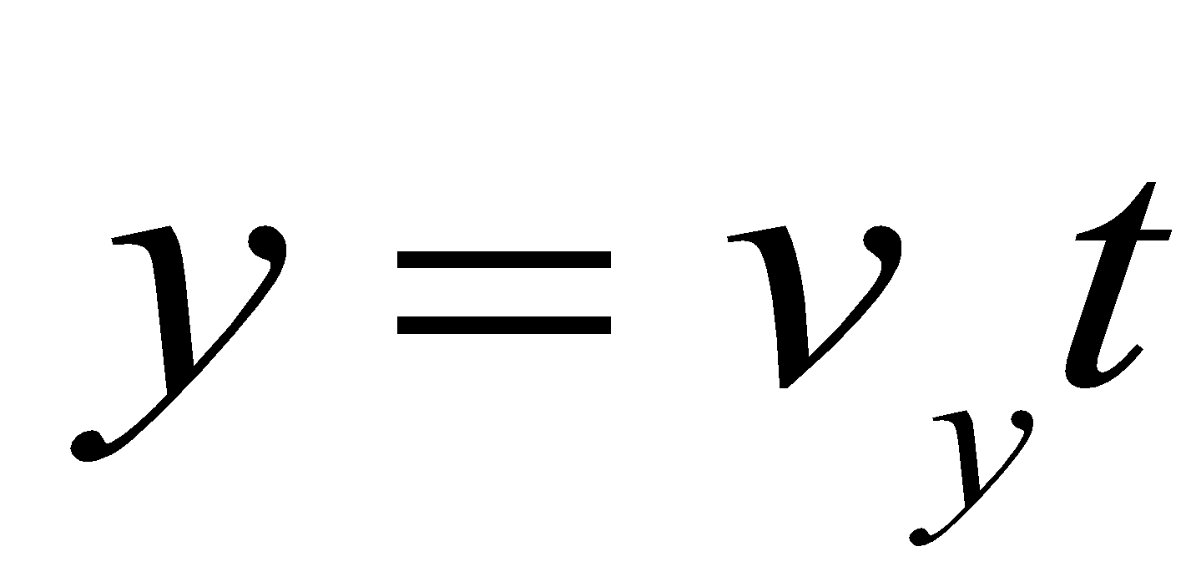. Izhodišče (koordinatnega sistema) naj bo lega, s katere spustimo predmet.
a. Razmislite, kaj pomeni testirati idejo. V fiziki eksperimentalno testiranje zajema naslednje korake:
1) sprejmemo idejo (hipotezo), ki jo testiramo, kot pravilno;
2) zasnujemo poskus, katerega izid lahko napovemo na podlagi sprejete ideje;
3) naredimo napoved izida poskusa (pri tem morate premisliti tudi ali ste poleg ideje, ki jo testirate, predpostavili, da drži še kaj drugega — temu pravimo predpostavke);
4) izvedemo poskus in primerjamo izid poskusa z napovedjo. Na podlagi primerjave se odločimo, ali lahko idejo ovržemo ali ne.
b. V tej nalogi je poskus že izveden, vendar je vseeno potrebno napovedati njegov izid na podlagi ideje, ki jo testiramo. Zapišite svojo napoved za izid poskusa na podlagi ideje, ki jo testiramo.
c. Zdaj uporabite video posnetek, da zberete podatke in primerjate izid z napovedjo. S puščicami na tipkovnici lahko premikate posnetek sliko po sliko. Podatke zapišite v tabelo. Preučite zbrane izmerke. Ali zbrani izmerki zadostujejo za to, da lahko podpremo ali ovržemo idejo, da se prosto padajoče telo giblje s konstantno hitrostjo ?

4. Opazovalni poskus: letalo na nebu

Daniel je s fotoaparatom, pritrjenim na stativ, posnel štiri zaporedne fotografije letala, ki je letelo nad njim. Fotografije so bile posnete v razmiku 0,2 s (glejte sliko spodaj; kot pomoč pri primerjavi lege letala je bila na fotografije dodana ravna črta).
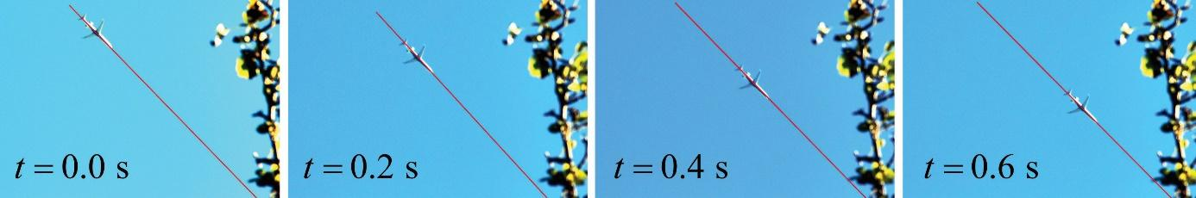
a. Narišite diagram gibanja za letalo.
b. Na podlagi povečane fotografije (slika spodaj) in podatkov, ki jih najdete na spletu, ocenite velikost letala. Navedite morebitne predpostavke, ki ste jih pri tem sprejeli.
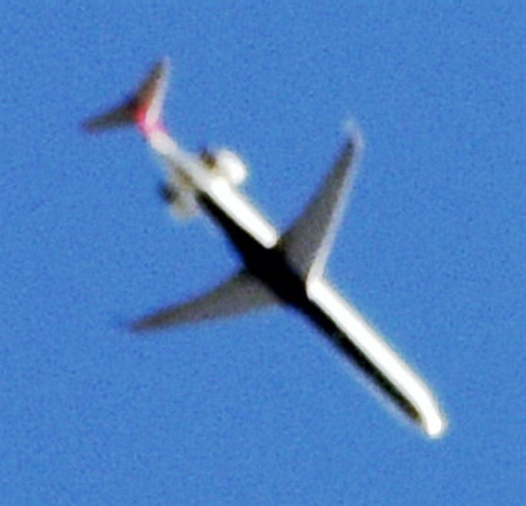
c. Narišite grafa odvisnosti lege letala od časa in hitrosti letala od časa. Navedite svoje predpostavke (povezane z vašo izbiro letala in smeri gibanja) in izbiro koordinatnega sistema. Na oseh naj bo označena ustrezna enota. Nalogo rešite z uporabo ravnila.

